常州市武进区教育科学“十四五”规划 备案课题中期评估表

课 题 名 称 小学英语基于单元主题

实施看图写作的研究

研 究 方 向 5

课 题 主 持 人 陈玲、茅立

主持人所在单位 常州市武进区庙桥小学

填 表 日 期 2022 年 9 月

常州市教育科学规划领导小组办公室
二 O 二一年三月制

填 表 说 明

1.本表用计算机认真准确地填写，用 A4 纸单面打印两份，第四、五、六项需保持 在同一页，左侧装订成册。
2.项目类别分为：招标、重点、立项类。其中招标课题、专项课题的项目类别栏 由课题组分别填写招标课题、立项课题；其他课题的项目类别课题组不填写，由市教 育科学规划办根据评估结果填写重点课题或立项课题。
3.招标课题、专项课题的课题编号由课题组根据课题立项时所编号码填写。其它 课题的课题编号栏课题组不填写，课题通过中期评估后由市教育科学规划办公布。
4.“研究方向”栏按“课题指南”中“选题与领域”的分类填写，如选题隶属于 “教育综合改革研究”，则研究方向栏填写“2”，如选题隶属于“课程与教学研究”， 则研究方向栏填写“5”，其它类别课题以此类推。 申报自选课题者，研究方向栏填写 “ 自选课题”。
5.“课题主持人”、课题核心组成员、课题承担单位原则上应与课题申报书上的相 应内容保持一致，主持人不得超过两人、核心组成员不得超过 10 人。
6. 备案课题中期评估表不可代替中期研究报告。

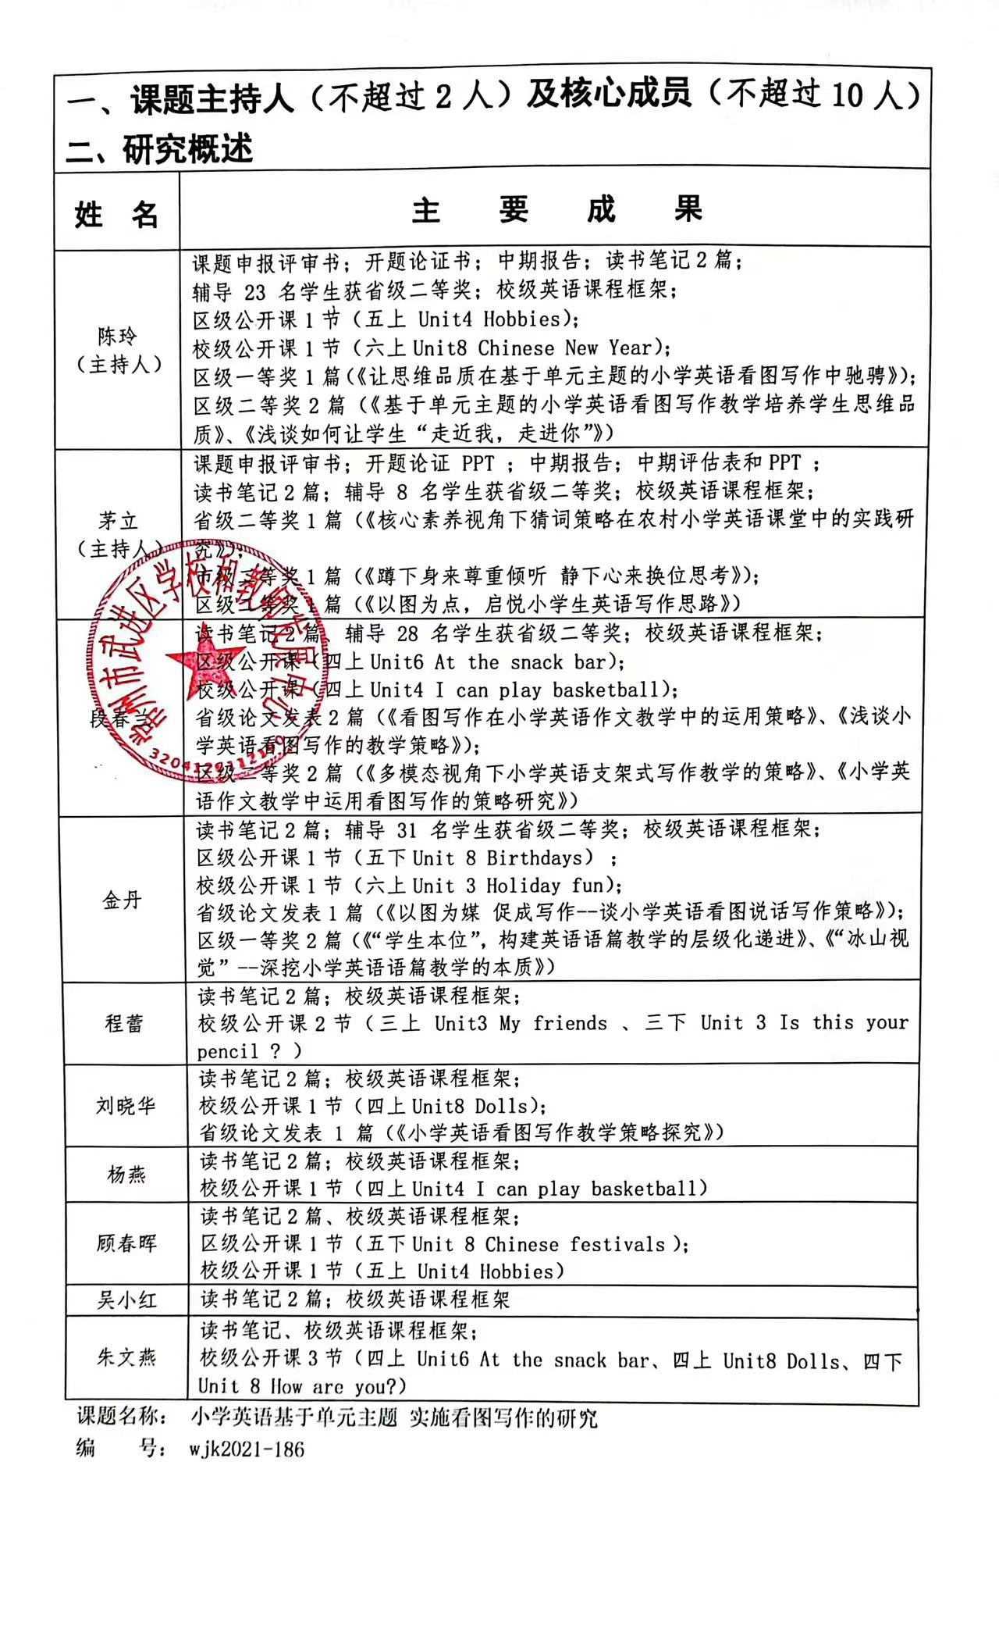

二、课题研究进展情况
1.中期阶段所做的主要研究工作 (限 2000 字以内)
( 一) 以调查为出发，剖析看图写作“学”与“教”的困境

1. 学生看图写作中的学习困境

(1) 观察能力不足

观察是看图写作的首要任务。大部分的儿童观察都存在精确性不足、 目的不明确、顺序混乱 等特性，为解决这一问题，需要教师在看图写作的训练中，着重提升学生的观察能力。
(2) 转化能力不足

转化是看图写作的中转站。在过去的小学英语作文教学中，有很大一部分教师忽视了学生从 “思维”到“表达”的这个“转化”过程。
在后续研究中发现，看图写作的转化需经历三级转化的过程，即思维到外部语言表达的过程。 第一级的转化是帮助学生通过视觉的刺激产生思维，并将思维转化到内部语言；第二级的转化是 从内部语言转化为外部语言，这一转化过程的实现促进了第三级转化的发生。因此，学生会不再 满足于二级信息加工转换的结果，而是想要在此基础上进一步转化加工， 由此实现了对书面信息 表达的加工，让学生在经历了信息的加工、筛选之后，“过滤”掉多余的成分，添加上更加有价 值的信息，学会使用更加优美的语言，这样便为学生的“表达”开辟出了一条更加有效的、高效 的路径。
(3) 表词达意能力不足

表达是看图写作的核心环节。基于看图写作下的“表达” ，就是要求学生将所看到的图画内 容、从图画观察中获得的情感体验用文字的形式呈现在纸张上，通过看图写作中的“表达”训练， 可以帮助学生获得书面写话能力的提升，让学生在教师的指导下开始重视书面表达，学会书面写 作，乐于写作表达，以书面写作的方式展示出自己的内心世界。
(4) 异化现象

许多高年级学生一旦遇到看图写作会心生排斥甚至恐慌，其实图片内容基本都在课文中出现
过，课堂中也反复操练过，可在实际写话时总会出现这样那样的情况，语法时态乱凑一气，前后 逻辑混乱，要么直接留白。相反，孩子们在低年级阶段看图写话却能滔滔不绝。这种发生在低、 高年级学生之间看图写话的奇怪现象，我们称之为异化现象。
2.教师看图写作中的教学困境
(1) 课程层面

新课改并不仅仅在教材上做更换修改，而是整个课程层面的改革。同时，新课改的课程内容 注重学生的学习与生活、科技之间的联系，主张学生能将所学的知识运用到日常生活中。
(2) 教学层面

①应试教育

若教师教学方式不当，会限制学生思维想象力的发展。作为教师，如果我们一味地把知识灌 输给孩子们，剥夺他们主动探究的权利，就阻碍了学生独立自主意识的培养，进而扼杀其想象力 和创造力，最终结果也只能是教授的哑巴英语。
②新课改

在新课改的背景下，教师的教学也需要做出相应的改革和创新。结合小学英语看图写作的教
学，在实际的教学工作中，教师应当首先着力于培养学生进行英语写作的积极性和写作热情。

③教材

教材中虽有单独的写作板块，但训练的内容不够全面，层次不够清晰，有的进行挖空练习， 难度比较低，无法满足学生写作能力持续发展的需求。
其次，虽然教师会给予学生一定的写作训练，但往往缺少以单元主题的阶梯型设计，没有从 宏观角度出发，没有对小学阶段所有的单元主题中串联内容进行归纳与总结。
(二) 以理论为支撑，寻求教学“改”与“变”的依托

1.对我校如何进行《小学英语基于单元主题 实施看图写作的研究》进行可行性分析，提出研

究方案，确定教师阅读的理论书籍书目。

2.课题组成员积极学习讨论与看图写作相关的教学理论与实践，广泛收集、归纳国内外与本 课题相关的最新研究成果和研究动态的材料，并写了大量的学习摘记，上传课题网站供课题组老 师学习参考，交流学习笔记。
3.邀请校外专家对学校课题进行指导。

(三) 以课堂为基础，探索看图写作“习”与“得”的方式

在课题初期探索研究的过程之中，成员们已经深切了解课堂实践的重要意义。明白评判教学 的效果的好坏以及教师课题推进的成功与否，最为重要的一点，就是观察学生在看图写作方式上 的“习”与“得”的效果，也就是从“学习”、“内化”、“迁移”、“应用”四个标准来判断。
1. 从学生家作中，总结错误，发现他们的薄弱环节

2. 采蜜集

(1) 写作类型归类
(2) 句型模态的归类
(3) 以单元主题为核心的词级归类
(4) 以单元为主题的短语归类
(5) 单元为主题的模板归类 3.教会学生如何评价作文
根据高中英语课程标准(2020 修订版)中阶梯型的写作标准 (准确性、连贯性、多样性) 要求， 要让学生学会自我修改、生生修改。所以课题组成员们常在写作课上，让学生先给自己的作文打 分，然后根据写作评分表，修改自己的作文，再交给同桌或者 4 人小组讨论，给他/她打分，并提 出修改意见给作者。最后再收上来，由老师们来批阅。 经过这样的自我修改、同学修改，学生的 一篇作文能至少能有 2-3 次的修改，学生能在不断的完善中取得进步。
关于看图写作，其实还有很多地方值得细细去仔细推敲，因为不同类型的看图写作，也会如 蝴蝶效应般有着不同的点需要引导学生去注意，对我们老师而言也会有着不同授课方式。随着学
生进入高年级，看图写作的难度也是在逐步提高，不再是写实般叙述，会有很多的留白，需要老

师更好地循循善诱，打开学生的思路。因为我们老师和学生都有着一双善于发现的眼睛，教学相
长得益于课堂，相互成就于课堂。
2.课题中期取得的成果 (包括已出版、发表的成果，请注明出版或发表的 时间、刊物或出版社；已产生的实践效应；相关领域专家的评价等。)
1.课题组成员发表文章一览表
序 号 | 姓 名 | 论文题目 | 发表时间、刊物名 称及刊号
1 | 段春兰 | 《浅谈小学英语看图写作的教学策略》 | 2021. 1  《中国教工》 CN 11-2959/G4
2 | 刘晓华 | 《小学英语看图写作教学策略探究》 | 2021. 12  《中国学术期刊—教 育与社科辑》 CN 11-9108/C
3 | 段春兰 | 《看图写作在小学英语作文教学中的运 用策略》 | 2022.08  《小学生》  CN 14- 1004/C
4 | 金丹 | 《以图为媒 促成写作 -- 谈小学英语看 图说话写作策略》 | 2022.08  《小学生》  CN 14- 1004/C

2. 课题组成员获奖文章一览表
序 | 姓 名 | 论文题目 | 组织单位 | 获奖  等次 | 获奖  时间
1 | 茅立 | 《核心素养视角下猜词策略在农 村小学英语课堂中的实践研究》 | 江苏省教海探  航征文竞赛委  员会 | 二等奖 | 2021.07
2 | 金丹 | 《“学生本位”，构建英语语篇教学 的层级化递进》 | 武进区教育学  会和武进区教  师发展中心 | 一等奖 | 2021.12
3 | 陈玲 | 《基于单元主题的小学英语看图 写作教学培养学生思维品质》 | 武进区教育学  会和武进区教  师发展中心 | 二等奖 | 2021.12
4 | 段春兰 | 《多模态视角下小学英语支架式 写作教学的策略》 | 武进区教育学  会和武进区教  师发展中心 | 二等奖 | 2021.12
5 | 茅立 | 《以图为点，启悦小学生 英语写作思路》 | 武进区教育学  会和武进区教  师发展中心 | 二等奖 | 2021.12

3.课题组成员取得的课题相关荣誉一览表
序 | 姓 名 | 取得荣誉 | 获得时间
1 | 陈玲 | 2021 年度庙桥小学优秀课题组 | 2022.1
2 | 陈玲 | 2021 年庙桥小学暑期读书征文活动二等奖 | 2022.1
3 | 陈玲 | 2022 年庙桥小学青年教师微课比赛一等奖 | 2022.6
4 | 陈玲 | 江苏省中小学听力口语网络测试优秀指导老师 | 2022.2
5 | 陈玲 | 辅导的 23 位学生获得江苏省中小学听力口语 网络测试活动二等奖 | 2022.2
6 | 茅立 | 2021 年度庙桥小学“教科研先进个人” | 2022.01
7 | 茅立 | 2021 年庙桥小学暑期读书征文评比二等奖 | 2022.01
8 | 茅立 | 辅导的8 位学生获得江苏省中小学听力口语网 络测试活动二等奖 | 2022.2
9 | 金丹 | 武进区英语整班朗读三等奖 | 2021.7
10 | 金丹 | 武进区英语整班朗读二等奖 | 2021.12
11 | 金丹 | 2021 年庙桥小学暑期读书征文活动二等奖 | 2022.1
12 | 金丹 | 江苏省中小学听力口语网络测试优秀指导老师 | 2022.2
13 | 金丹 | 庙桥小学青年教师微课比赛第一名 | 2022.6
14 | 金丹 | 2021 年度庙桥小学“教科研先进个人” | 2022.7
15 | 金丹 | 武进区教师信息提升实践活动二等奖 | 2022.7
16 | 金丹 | 辅导的 31 位学生获得江苏省中小学听力口语 网络测试活动二等奖 | 2022.2
18 | 段春兰 | 2021 年度庙桥小学“教科研先进个人” | 2022.1

21 | 段春兰 | 2020-2021 年度武进区第十七轮“送培上门” 优秀学员 | 2022.1
22 | 段春兰 | 江苏省中小学听力口语网络测试优秀指导老师 | 2022.2
23 | 段春兰 | 庙桥小学青年教师微课比赛第二名 | 2022.6
24 | 段春兰 | 武进区教师信息提升实践活动二等奖 | 2022.7
25 | 段春兰 | 辅导的 28 位学生获得江苏省中小学听力口语 网络测试活动二等奖 | 2022.2
26 | 朱文燕 | 2021-2022 学年第一学期“青年教师汇报课” 二等奖 | 2022.1
27 | 程蕾 | 武进区英语整班朗读三等奖 | 2021.7
28 | 杨燕 | 武进区英语整班朗读二等奖 | 2021.12
3.课题研究中存在的问题或不足
1.全体课题组成员在时间和精力上还不够充裕，理论水平还十分有限。这使得我们对许多方 面如教学模式、教学心理等的研究还不十分深入，有的还比较肤浅，有的甚至还未涉及，从而制 约课题的深入研究。
2.在某些方面课题组成员的资料的收集、整理、归类等工作滞后于研究活动的进展等。
3.缺少在纵向维度上对同一类型单元主题，不同年级学生在学习看图写作策略后，其情感态 度、学习能力、语言能力等方面的对比研究。

